T.C.
SAKARYA ÜNİVERSİTESİ
MÜHENDİSLİK FAKÜLTESİ
BİLGİSAYAR MÜHENDİSLİĞİ

DİFERENSİYEL DENKLEMLER DERSİ

ÖDEVİN KONUSU
TAYLOR SERİ METODU İLE ÇÖZÜLMÜŞ ÖRNEK SORULAR

HAZIRLAYANLAR
ABDULLAH KUZHAN 0401.10057
SEHER AKSU 0401.10056
METİN AVCI 0401.10058
BETÜL BAYRAKDAR 0401.10060

ÖĞRETİM ÜYESİ
YRD. DOÇ. DR. NİLÜFER YURTAY

ARALIK, 2005

Aşağıdaki başlangıç değer problemlerinin her birinin x’in kuvvetlerindeki bir kuvvet seri çözümünü Taylor seri metodu ve belirsiz katsayılar metodu ile bulunuz.

SORU 1) 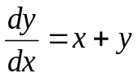 ; y(0) = 1

ÇÖZÜM:

Genel Denklem:

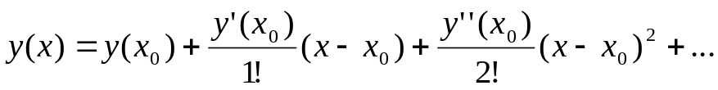

y’ = x + y y’(0) = 1

y’’ = 1 + y’ y’’(0) = 1+1 = 2

y’’’ = 1 + (y’)² + y’’ y’’’(0) = 1 + 2 = 3

Genel denklemde yerine koyarsak;

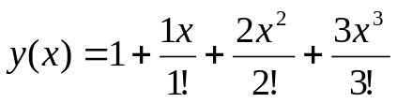 bulunur.

SORU 2) 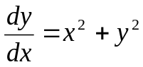 ; y(0) = 4

ÇÖZÜM:

y’ = x² + y² y’(0) = 16

y’’ = 2x +2y.y’ y’’(0) = 2.0+2.4.16 = 128

y’’’ = 2 + 2(y’)² + 2.y.y’’ y’’’(0) = 2+2.16²+2.4.128 = 1538

Genel denklemde yerine koyarsak;

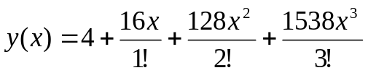 bulunur.

SORU 3) 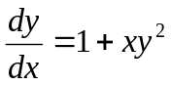 ; y(0) = 2

ÇÖZÜM:

y’ = 1+xy² y’(0) = 1

y’’ = 0+1.y² +2y.y’x y’’(0) = 2²+2.1.0 = 4

y’’’ = 2y.y’+(2(y’)² + 2.y.y’’)+1.2y.y’ y’’’(0) = 2.2.1+(2.1²+2.2.4).0+1.2.2.1
= 4+4 =8

Genel denklemde yerine koyarsak ;

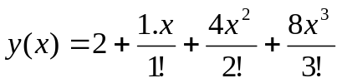 bulunur.

SORU 4) 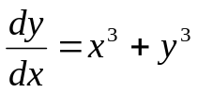 ; y(0) =3

ÇÖZÜM:

y’ = x³+y³ y’(0) = 0 + 3³ = 27

y’’ = 3x²+3y².y’ y’’(0) = 0+3.27.3² = 729

Genel denklemde yerine koyarsak ;

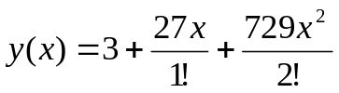 bulunur.

SORU 5) 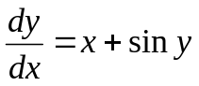 ; y(0) = 0

ÇÖZÜM:

y’ = x+siny y’(0) = 0 + sin(0) = 0

y’’ = 1+cosy.y’ y’’(0) = 1+cos(0).0 = 1

Genel denklemde yerine koyarsak ;

